Nowy olej Shell do pojazdów ciężarowych
Shell, jeden z największych międzynarodowych koncernów działających na rynku petrochemicznym, wprowadził do oferty nowy olej Shell Rimula R4 X przeznaczony do silników Diesla o dużej mocy wyposażonych w systemy cyrkulacji spalin (EGR) oraz systemy SCR. Produkt ten został opracowany przy wykorzystaniu najnowocześniejszych technologii z myślą o zastosowaniu w różnych typach pojazdów ciężarowych, ciągnikach siodłowych i autobusach.

Wciąż zaostrzające się normy emisji spalin i wprowadzanie nowych modeli silników wymagają stosowania nowoczesnych olejów stworzonych przy zastosowaniu innowacyjnych rozwiązań. Właściwa ochrona silnika daje gwarancję jego niezawodności i wydłużonej żywotności, co wpływa na znaczną redukcję kosztów. Zastosowanie oleju Shell Rimula R4 X, o klasie lepkości 15W-40, gwarantuje operatorom flot samochodów ciężarowych i autobusów wiele korzyści.
Nowy olej z rodziny Shell Rimula zapewnia właściwy poziom czystości i utleniania oraz zużycia silnika w ciężkich warunkach panujących w silnikach wyposażonych w system recyrkulacji spalin (EGR), jak również systemy SCR. Jest to najwyższej jakości wielozadaniowy olej mineralny nowej generacji, którego głównym zadaniem jest maksymalna ochrona silnika dzięki odpowiednio dobranej mieszaninie dodatków i produktów chemicznych. Nowy produkt jest odpowiedni dla wszystkich silników pre-US 2007, większości silników z poziomem emisji EURO 4 i 5 (bez filtrów cząstek stałych), jak również starszych typów silników. Shell Rimula R4 X przeznaczony jest do silników diesla montowanych w samochodach ciężarowych i autobusach.

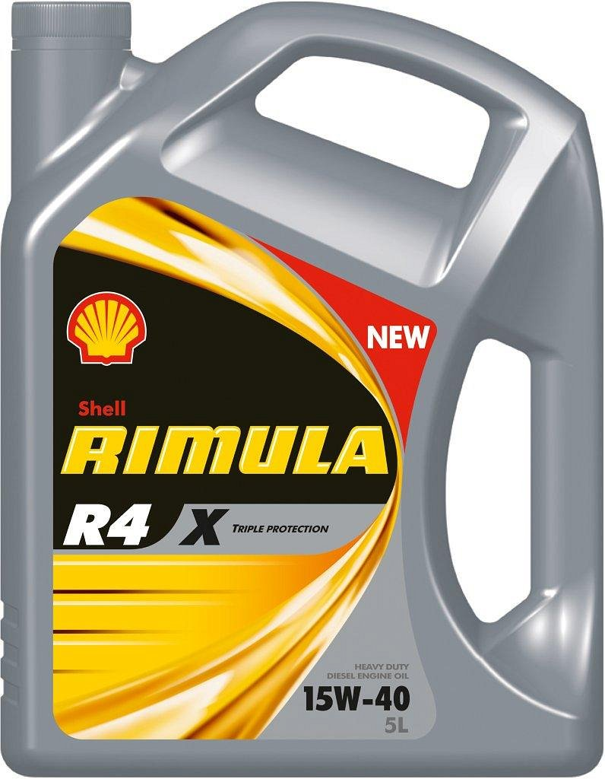
Dzięki swoim właściwościom chroniącym przed zużyciem i ograniczającym tworzenie się osadów Shell Rimula R4 X pozwala na uzyskiwanie maksymalnych osiągów nawet bardzo dużych silników przy jednoczesnej ochronie w najbardziej ekstremalnych warunkach pracy. Długa lista aprobat wielu wiodących światowych producentów silników, takich jak Caterpillar, Cummins, Mercedes-Benz, MAN, Iveco, DAF, Volvo i wielu innych, sprawia, że Shell Rimula R4 X jest idealnym olejem dla różnych typów silników.
Potrójne korzyści
Bez względu na panujące temperatury, wilgotność czy czas pracy silnika, olej gwarantuje korzyści w trzech kluczowych dla funkcjonowania silnika obszarach: ograniczanie zakwaszenia, osadów i zużycia.
Ograniczenie zakwaszenia
Shell Rimula R4 X ogranicza korozję. Jest ona efektem działania kwasów powstałych w procesie spalania paliwa, które wchodzą w kontakt z olejem w miejscu styku pierścieni tłokowych z cylindrem i przenikają do miski olejowej. Nowy olej zmniejsza oddziaływanie kwasów dziękiwykorzystaniu detergentów, które neutralizując je ograniczają powstawanie osadów na tłoku i łożyska silnika.
Ograniczenie osadów
Formulacja nowego oleju ogranicza gęstnienie oleju i formowanie się szkodliwych osadów na wszystkich częściach silnika, zarówno w misce olejowej, jak i w cienkim filmie olejowym o wysokiej temperaturze, który znajduje się na tłokach na wysokości pierścieni tłokowych. Podwyższone właściwości spowalniające utlenianie potwierdzają liczne testy laboratoryjne i eksploatacyjne , w tym test PDSC (ciśnieniowa różnicowa kalorymetria skaningowa).Wykazał on wyraźnie lepsze właściwości antyutleniające w porównaniu do wymagań specyfikacji ACEA E7.
Ponadto Shell Rimula R4 X zapewnia wysoką zdolność do utrzymania sadzy w stanie rozproszonym (dyspergowania sadzy), co zabezpiecza przed nadmiernym gęstnieniem oleju i tworzeniem się szlamów. Wyniki testu Mack T-8E potwierdziły, że nowy olej spełnił swoje zadanie, pomimo wysokiego poziomu sadzy, co umożliwiło płynny start w niskich temperaturach bez ryzyka blokady filtra i nadmiernego zużycia mechanicznego.
Ograniczenie zużycia
Użyte w Shell Rimula R4 X dodatki tworzą film ochronny w miejscach kontaktu metal-metal w różnych warunkach pracy silnika, a zastosowane aktywne dyspergatory sadzy rozdrabniają ją i zabezpieczają urządzenie przez zużyciem. Nowy Shell Rimula R4 X oferuje wysoki poziom zabezpieczenia mechanicznego w istotnych miejscach w układzie rozrządu, tłoku i cylindrze, co potwierdzają testy silnikowe przeprowadzone zgodnie z specyfikacjami producentów pojazdów oraz API i ACEA. W teście na silniku MackT-10 nowy Shell Rimula wykazał o 30% lepsze zabezpieczenie przed zużyciem pierścieni tłokowych i cylindrów niż jest to wymagane w specyfikacji API CI-4.
Specyfikacje i aprobaty:
API: CI-4, CH-4, CG-4, CF-4, CF, SL; ACEA: E7, E5, E3
JASO: DH-1: Global: DHD-1; Caterpillar: ECF-1-A, ECF-2
Cummins: CES 20078, 77, 76, 75, 72, 71; DDC: 93K215
DEUTZ: DQC III-10; Mack: EO-M, EO-M+; MAN: M3275-1
MB Approval: 228.3; MTU: Category 2; Renault Trucks: RLD-2;
Volvo: VDS-3.
O Shell
Shell jest wiodącym globalnym dostawcą środków smarnych dla samochodów osobowych, ciężarowych, motocykli i maszyn przemysłowych. Najnowocześniejsze rozwiązania technologiczne powstają w trzech głównych centrach badawczo-rozwojowych. Shell produkuje oleje w 50 blendowniach, a smary w 17 zakładach produkcyjnych na świecie, na bazie oleju powstałego z gazu naturalnego, w największej instalacji petrochemicznej zlokalizowanej w Katarze. Niezmiennie od 6 lat Shell zajmuje pierwsze miejsce wśród dostawców środków smarnych na świecie (źródło: Kline & Company).

